Міністерство освіти і науки України
Національний університет «Львівська політехніка»
Кафедра систем штучного інтелекту



Звіт

Звіт
про виконання лабораторних та практичних робіт блоку № 2
На тему: « Лінійні алгоритми. Розгалужені алгоритми. Умовні та логічні оператори. Змінні. Константи. Типи даних. Розмір типів даних. Ввід вивід. Базові операції та вбудовані функції. Коментарі.»
з дисципліни: «Основи програмування»
до:
ВНС Лабораторної Роботи № 1
Алготестер Лабораторної Роботи № 1
Практичних Робіт до блоку № 2

Виконав:
Студент групи ШІ-13
Кобзар Артем Сергійович

Тема роботи: Лінійні алгоритми. Розгалужені алгоритми. Умовні та логічні оператори. Змінні. Константи. Типи даних. Розмір типів даних. Ввід вивід. Базові операції та вбудовані функції. Коментарі.

Мета роботи: Навчитися використовувати логічні оператори для різних видів завдань, розібратися з різними типами даними та вбудованими функціями.

Теоретичні відомості:
- Практичні та лекції;
- https://www.programiz.com/cpp-programming;
- https://www.w3schools.com/cpp;

Виконання роботи

Завдання №1: Особистий порадник

Задача
Ви створюєте простий порадник щодо погоди. Користувач вводить поточні погодні умови, а програма видає рекомендації щодо активності на основі погоди.
Можливі варіанти погоди:
- sunny;
- rainy;
- cloudy;
- snowy;
- windy;
Мета Задачі

Навчитися користуватися операторами галуження для структурування логіки програм.
Якщо користувач вводить будь-яку іншу умову, запропонуйте йому ввести дійсну умову.

Завдання №2: Лабораторна №1 у ВНС
Особистий варіант №8

1. Обчислити значення виразу при різних дійсних типах даних (float й double). Обчислення варто виконувати з використанням проміжних змінних.
Порівняти й пояснити отримані результати.
2. Обчислити значення виразів. Пояснити отримані результати.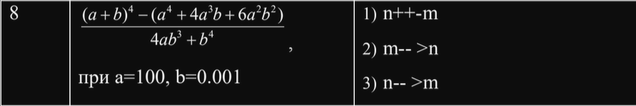
Завдання №3 Lab1v3
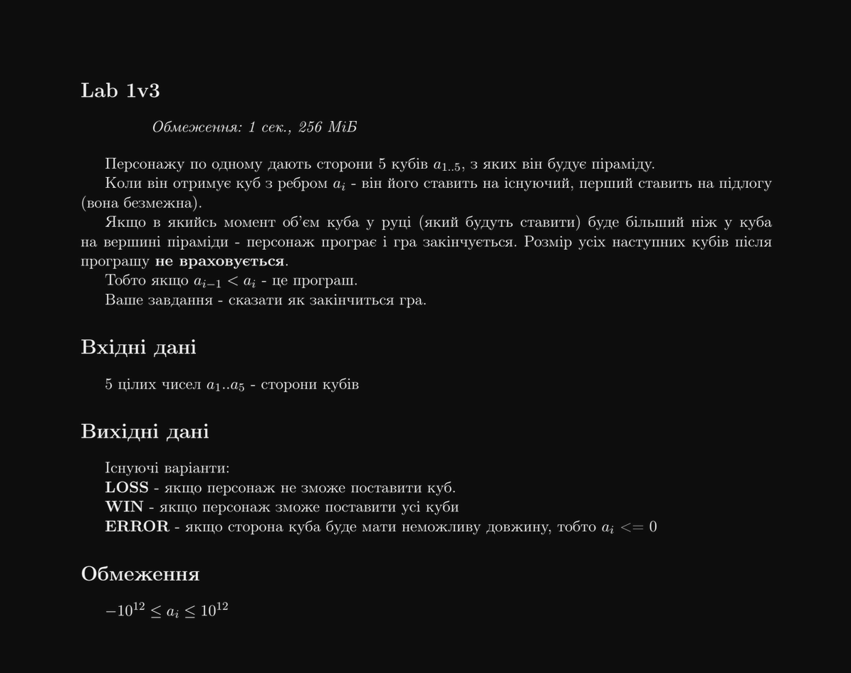
Завдання №4 Algotester self-practice
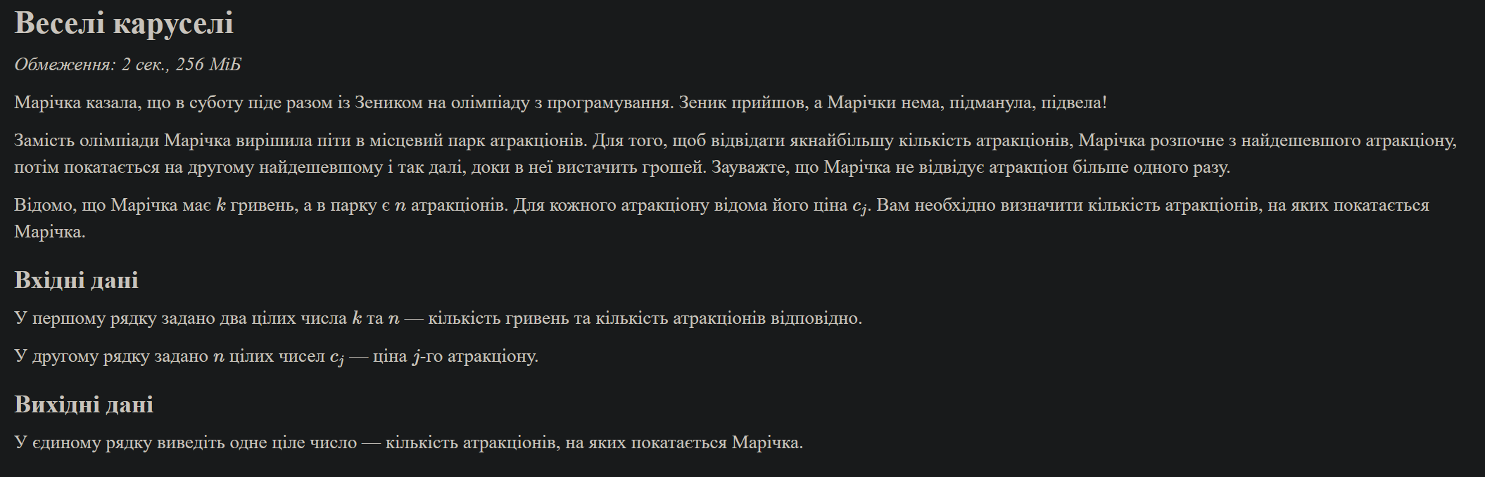
Дизайн та планована оцінка часу виконання завдань.

Завдання №1: Особистий порадник
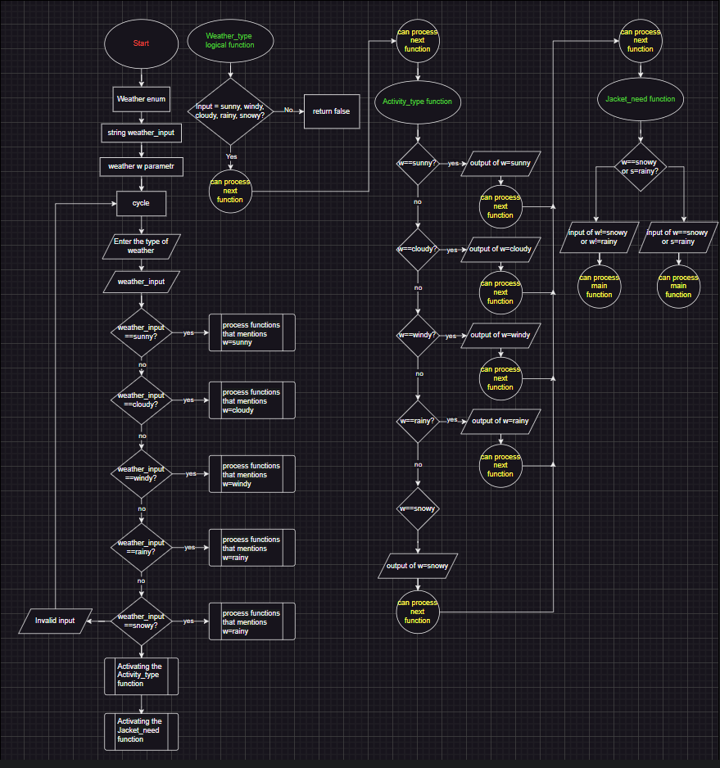

Очікуваний час виконання: 1.5 години
Реальний час виконання: 2.5 години
(на блок-схеми пішло стільки ж часу)
Завдання №2: Лабораторна №1 у ВНС 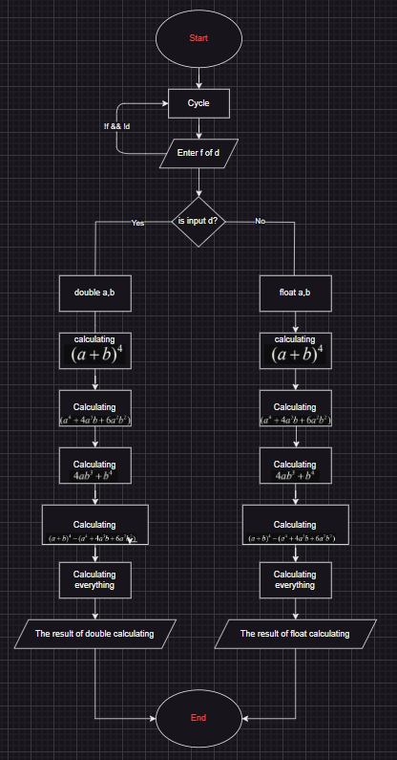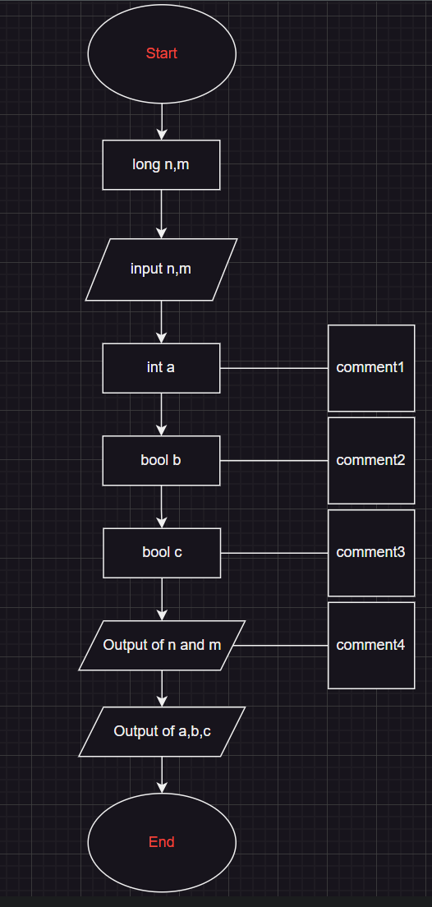
VNS 1.1 VNS 1.2

Очікуваний час виконання: 30 хв
Реальний час виконання: 45 хв
(на блок схеми пішло 30 хвилин)

Завдання №3 Lab1v3

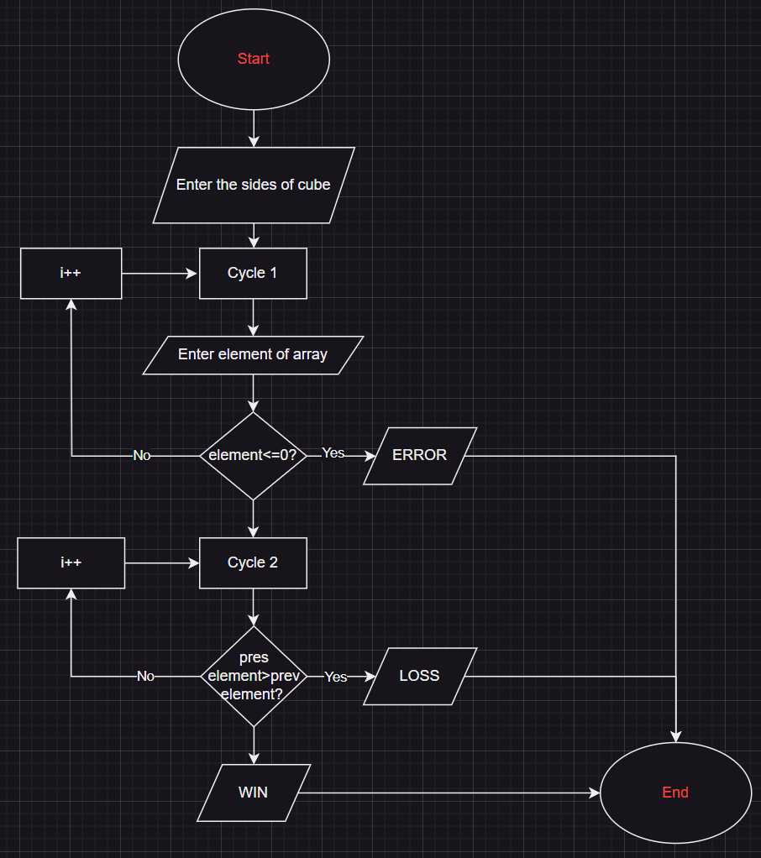

Очіуваний час виконання: 1 година
Реальний час виконання: 1,5 години
(на блок схеми пішла 1 година)

Завдання №4 Algotester self-practice

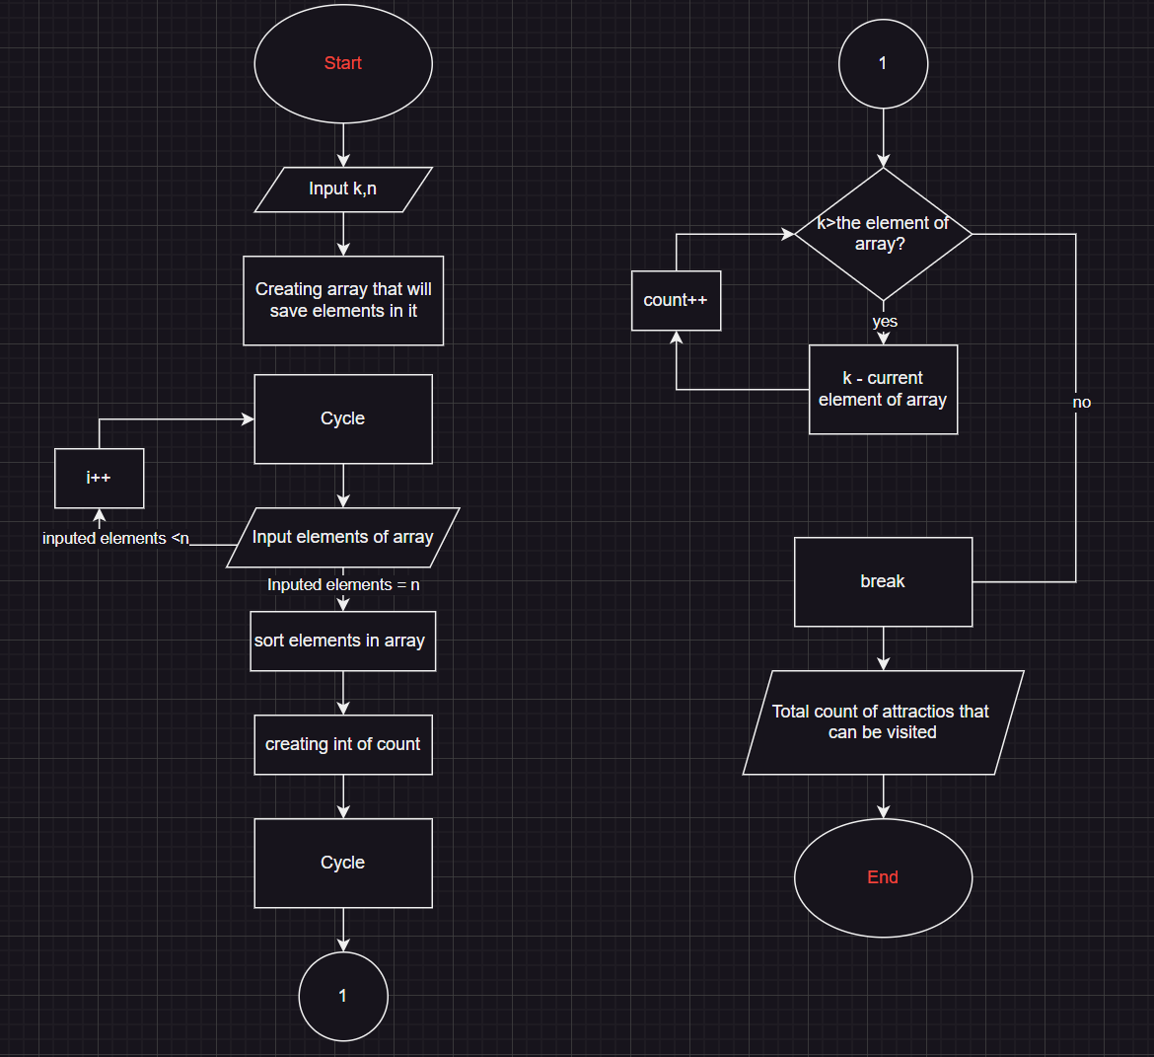

Очіуваний час виконання: 1 година
Реальний час виконання: 1,5 години
(на блок схеми пішло 45 хвилин)

Код та результат програми

Завдання №1: Особистий порадник
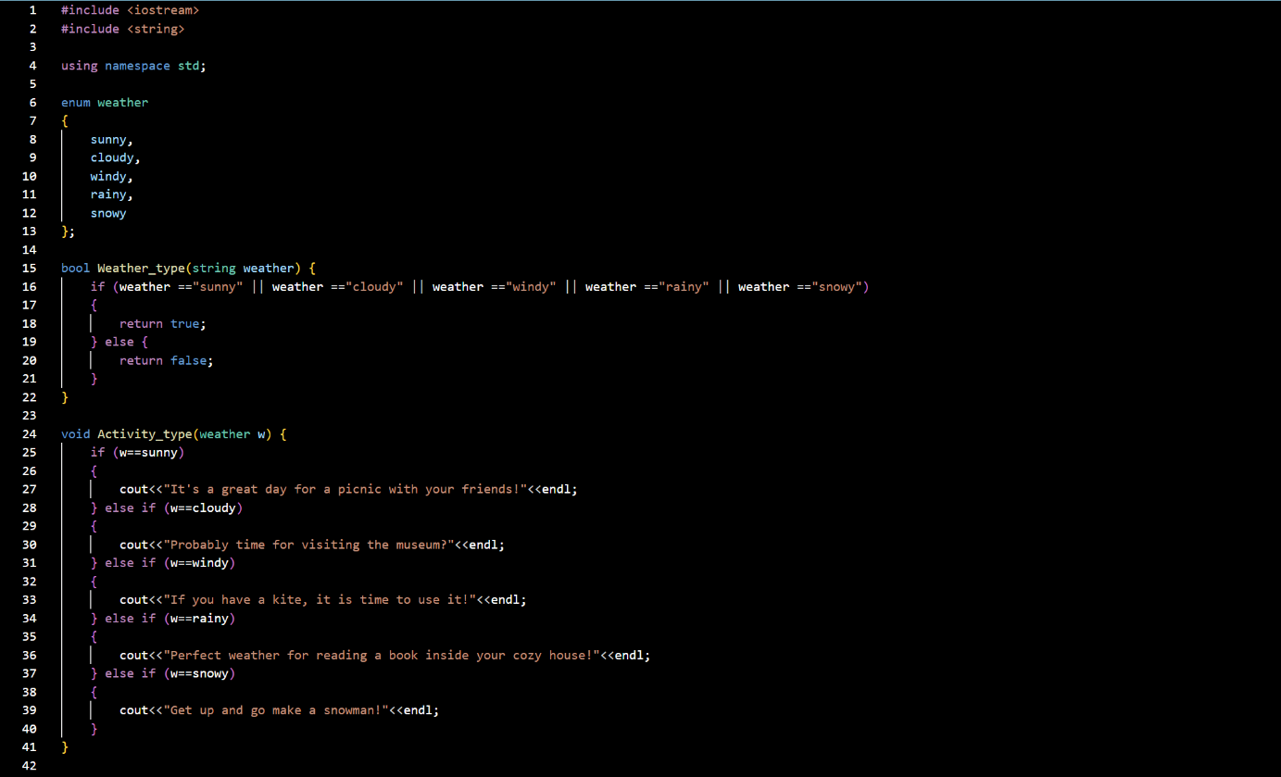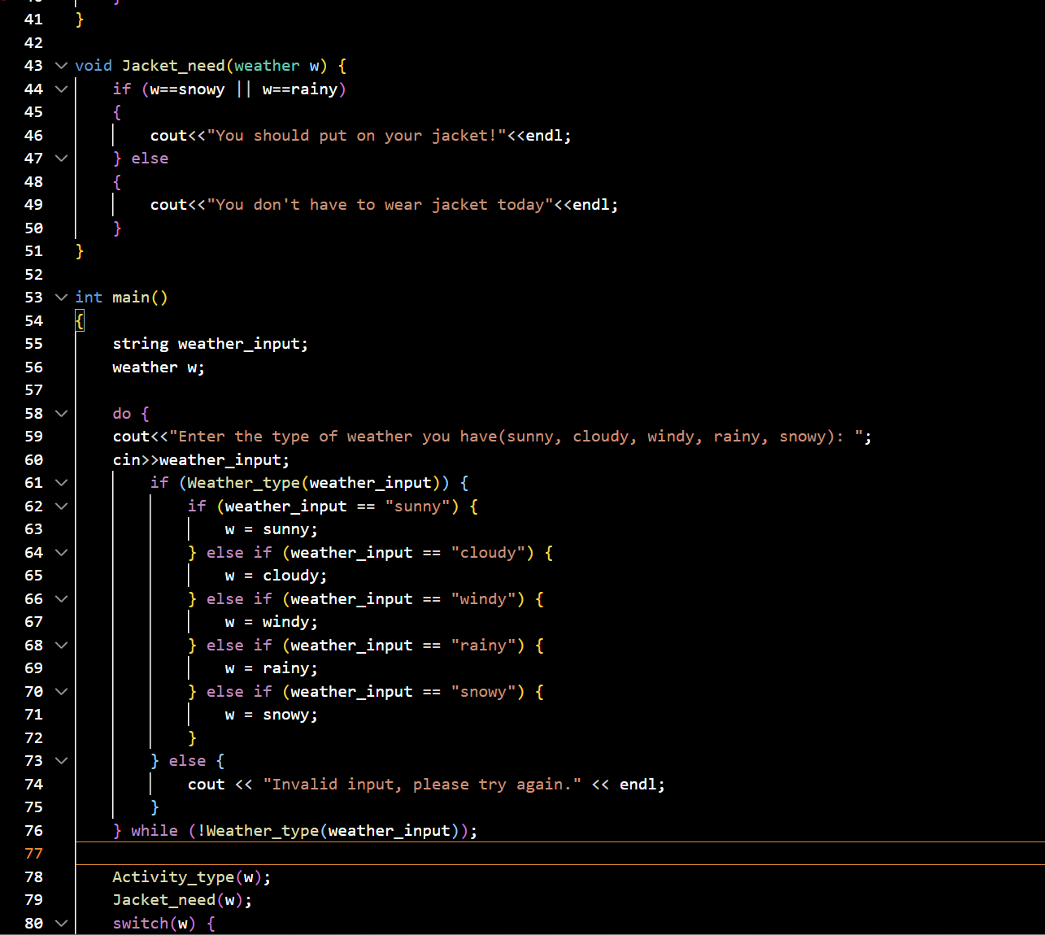
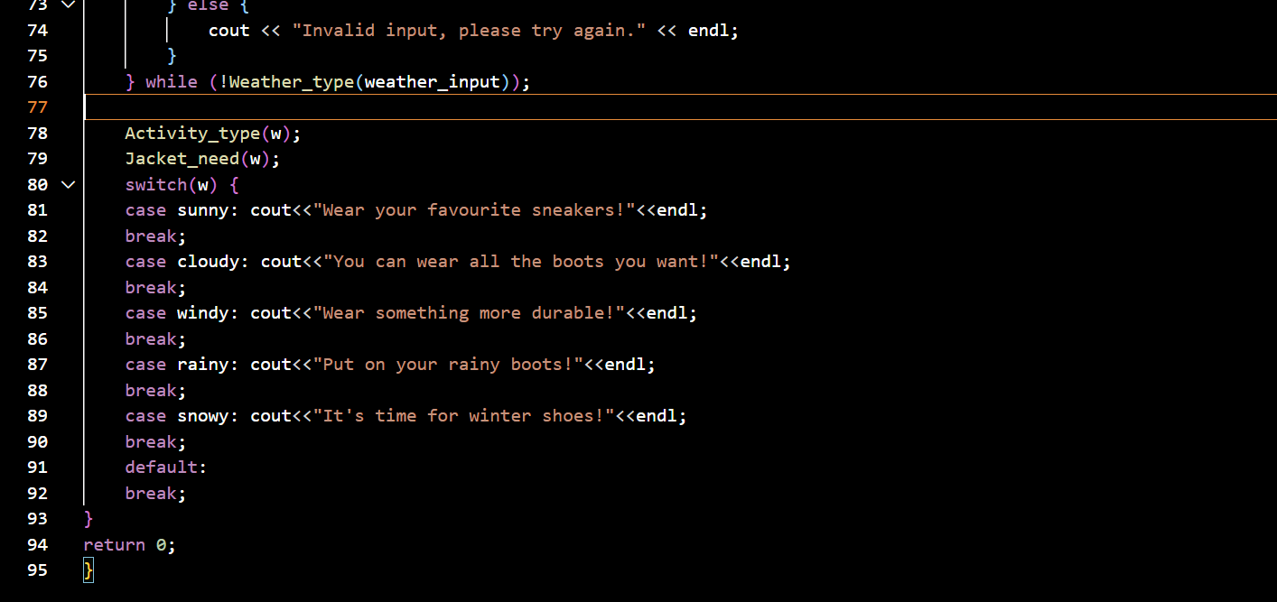
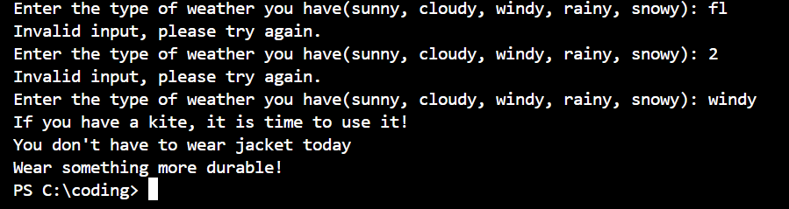
Завдання №2: Лабораторна №1 у ВНС
VNS 1.1
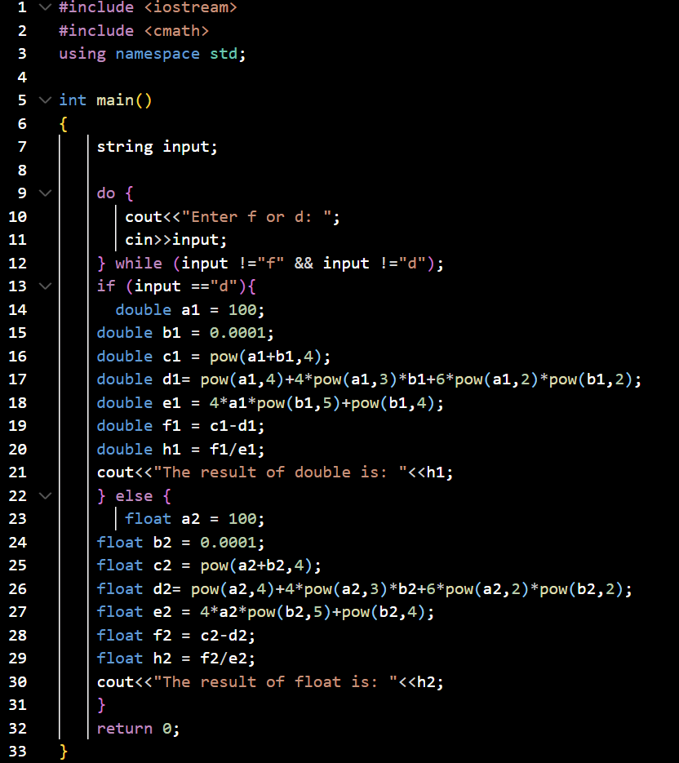
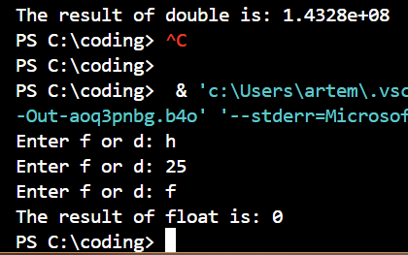
VNS 1.2
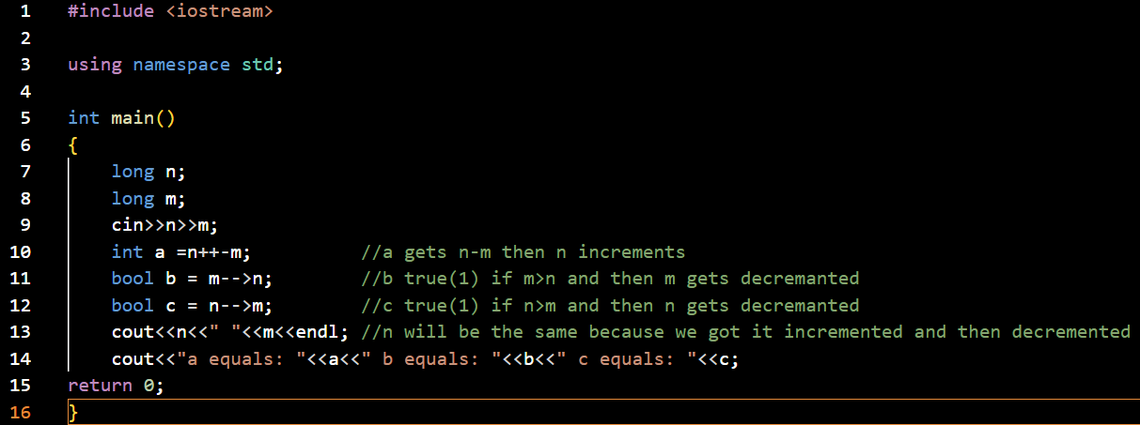
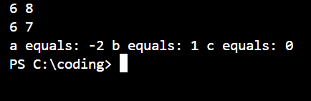

Завдання №3 Lab1v3
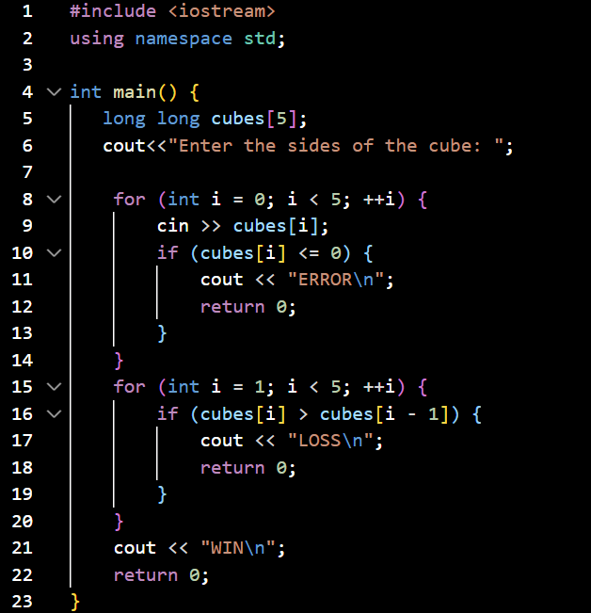
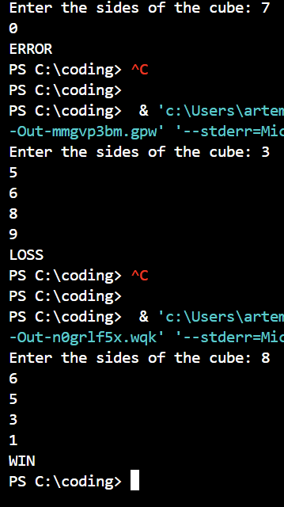
Завдання №4 Algotester self-practice
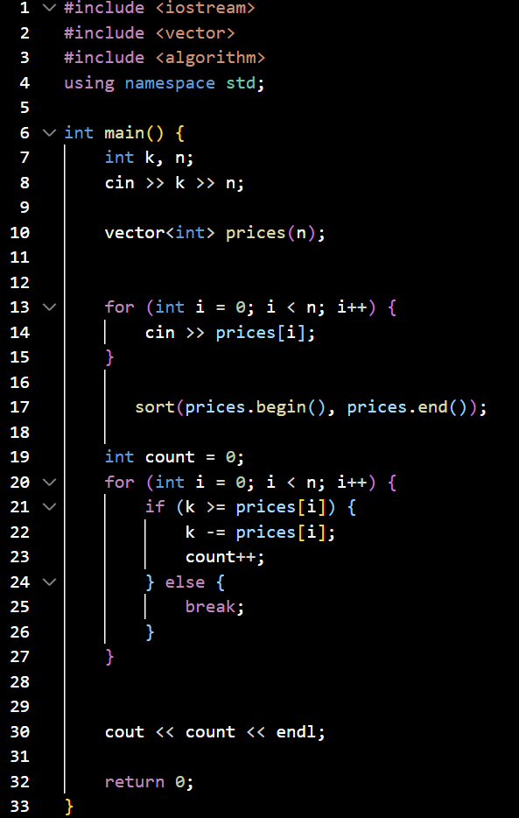
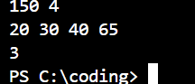

Командна робота
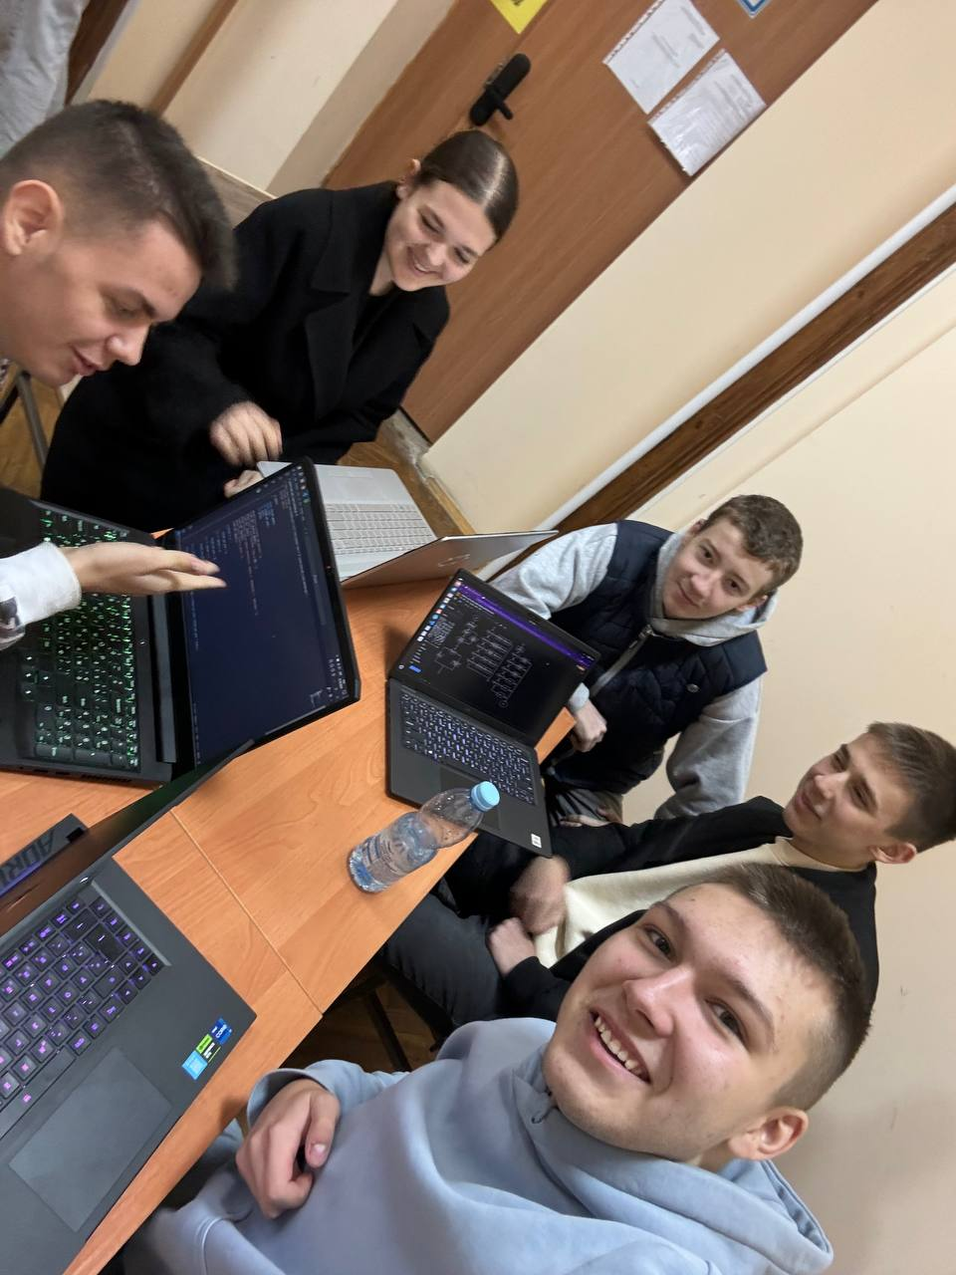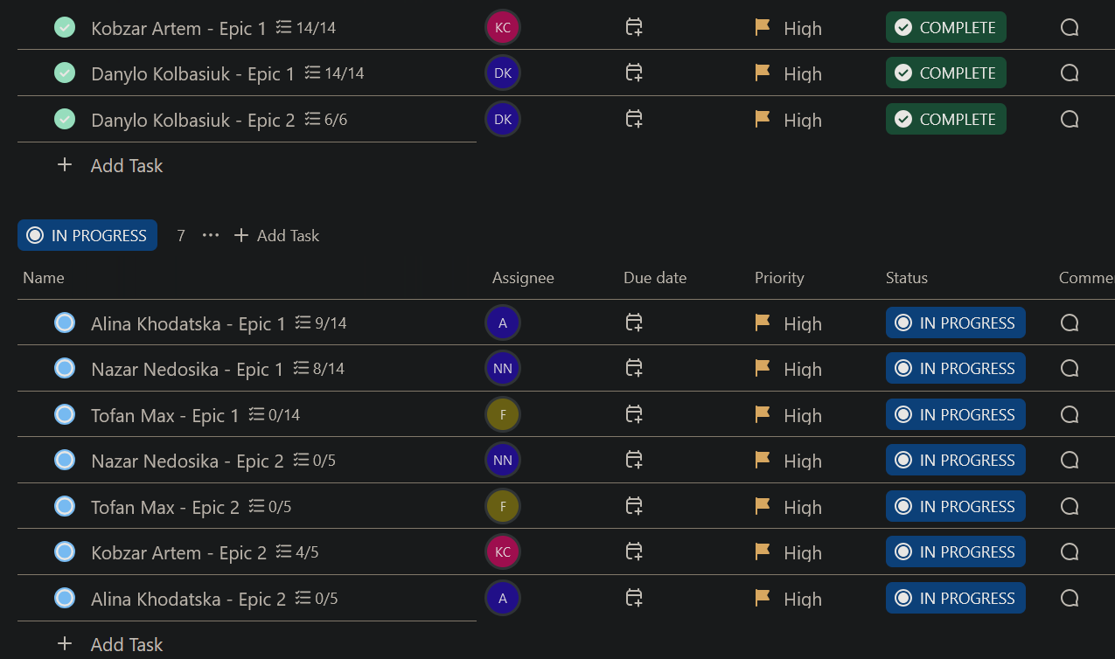

Висновок: в цьому епіку я глибше ознайомився з C++, ознайомився з алгоритмами, операторами, операціями, вводом/виводом та циклами. Також я їх застосував для написання задач в Алготестері та лабораторних робіт у ВНС, а ще використав деякі нові бібліотеки:).

